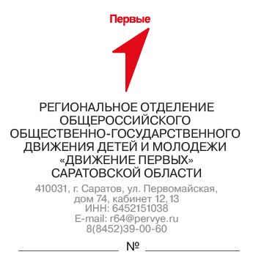  29.09.2025 170/64/25/1 | Председателю комитета по культуре администрации  муниципального образования «Город Саратов»  А.В. Соколову
Уважаемый Александр Владимирович!

В дополнение к письму №150/64/25/1 от 23.06.2025 сообщаю.
Продолжается регистрация и подача заявок на участие в фестивале детского творчества «На сцене», организованного региональным отделением Общероссийского общественно- государственного движения детей и молодежи «Движение первых» Саратовской области.
В период с 4 июня до 15 сентября 2025 заявки на участие в Фестивале можно подать, перейдя по ссылке https://projects.pervye.ru/super-projects/9a6b5b5b-8dc9-4a56-a2ae-99bc71ffe164 .
Просим Вас дополнительно проинформировать руководителей муниципальных учреждений культуры муниципального образования «Город Саратов» о возможности участия обучающихся, воспитанников и педагогов в данном Фестивале.
Муниципальный этап проводится в заочной форме. Для оценки видеороликов конкурсных номеров участников в номинациях (вокальное, танцевальное, инструментальное, театральное, оригинальный жанр) прошу рекомендовать сотрудников подведомственных учреждений культуры
(1-2 специалиста в каждой номинации). Информацию с указанием ФИО, должности, учреждения, контактного телефона, электронной почты, номинации направить до 10 сентября 2025 года на адрес электронной почты: pervie_saratov@mail.ru.
Контактное лицо: Штанева Светлана Владимировна, специалист муниципального отделения Движения Первых в муниципальном образовании «Город Саратов», тел. 8-927-629-41-72.

Приложение: Положение о Фестивале детского творчества «На сцене»» на 29 л. (в электронном виде).
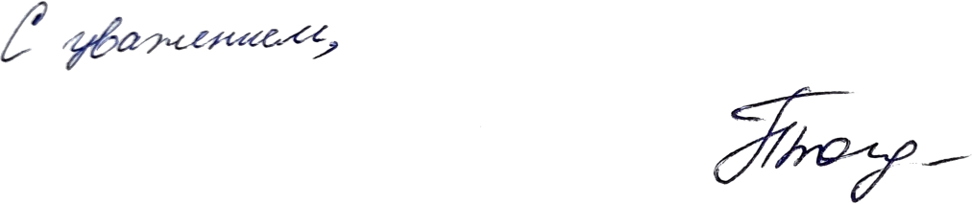

Руководитель муниципального отделения в муниципальном образовании «Город Саратов» | Т.В. Богданова

